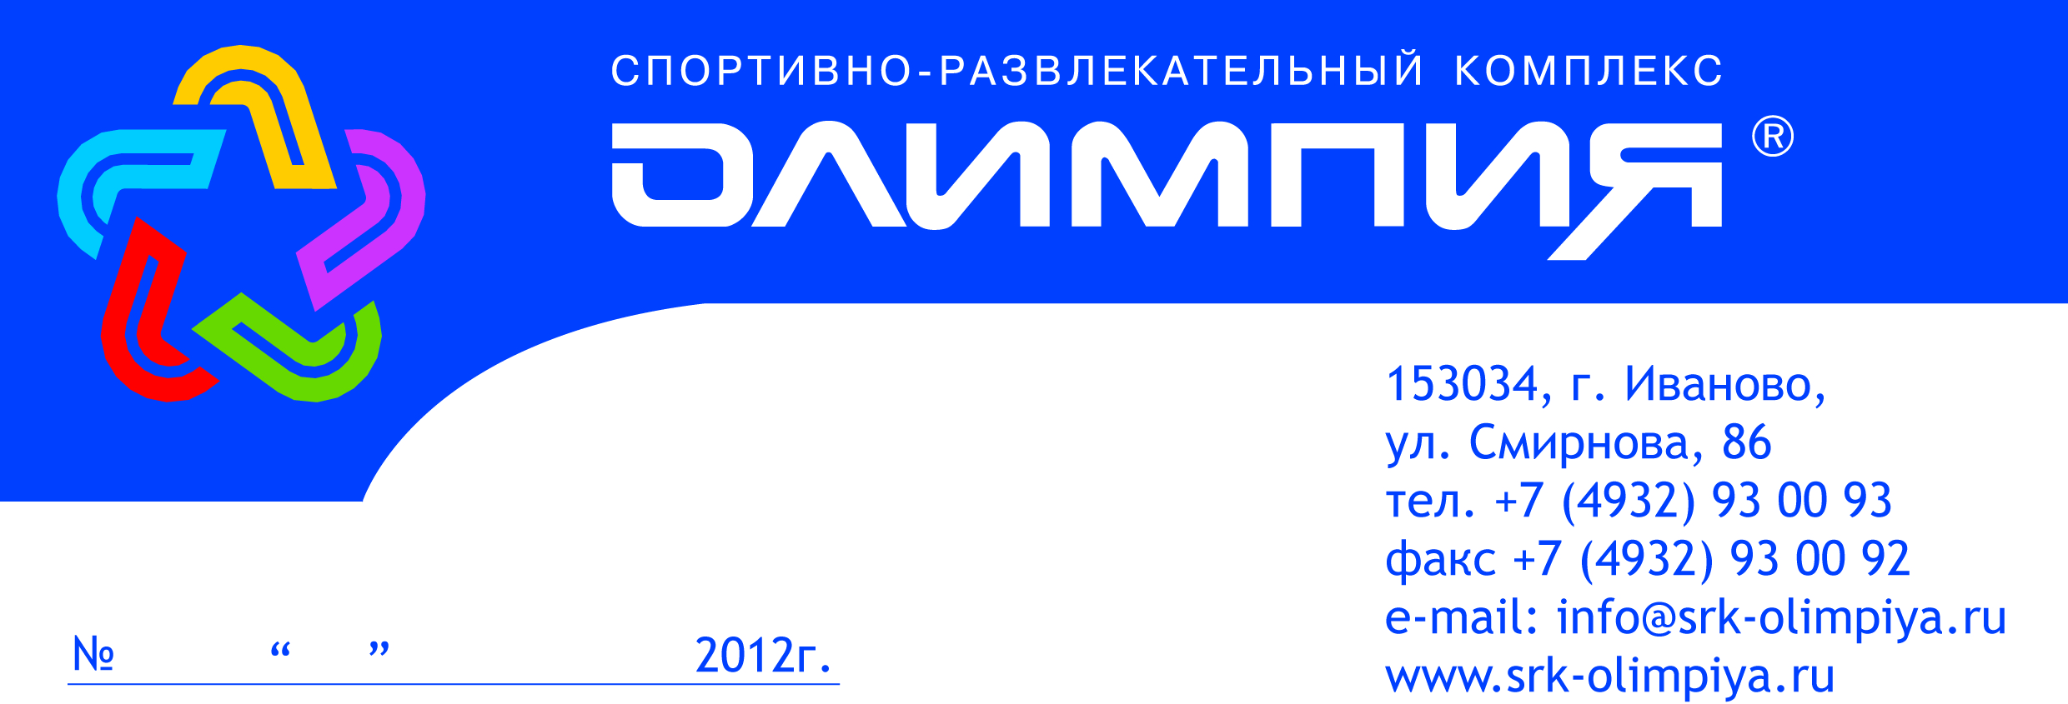

Коммерческое предложение от СРК «Олимпия»!

Лучший отдых – это активный отдых! Приглашаем Ваших сотрудников и членов их семей посетить каток и роллердром в спортивно-развлекательном комплексе «Олимпия». Для вас действуют специальные цены при централизованной закупке (при подаче заявки от организации) по следующим направлениям:
1. «Билет одноразовый коньки/ролики»:
количество билетов | без проката | с прокатом
каток

от 50 шт. | 150 р. | 200 р.
роллердром

от 50 шт. | 150 р. | 150 р.

*Стоимость билета на каток указана за 1 час.
Стоимость билета на роллердром со своим инвентарем - без ограничений по времени, с прокатом – за 1 час. Билеты действительны 3 месяца с момента покупки.

2. «Аренда льда» - проведение корпоративных мероприятий на льду (вечеринки, тимбилдинг, турниры, соревнования, катания и др.) от 15 000 р/ час.
3. «Аренда мультиполей» – проведение корпоративных мероприятий по футболу, волейболу, баскетболу, большому теннису, бадминтону - от 800 р / час, а так же настольному теннису - 250 р./ час.
4. «Проведение игр Лазертаг» (безопасный аналог Пейнтбола) от 500 р. с человека за час.
5. «Абонементы 3в1» - каток, роллердром, настольный теннис, (без проката), 10 посещений на выбор, каждое по 180 руб., т.е. абонемент 1 800 руб. Срок действия 62 дня.
Самый интересный и востребованный вид корпоративного отдыха с семьей, коллегами и друзьями!!!
Бонусы: При единоразовом заказе от 100 билетов и больше – 5 билетов бесплатно!

С уважением, отдел продаж ООО «Олимпия» Жукова Арина
Тел. 8(4932)93-00-93

